**Příloha č. 22**

Tržní místo, tržiště: **prostranství u kostela, Skalice**

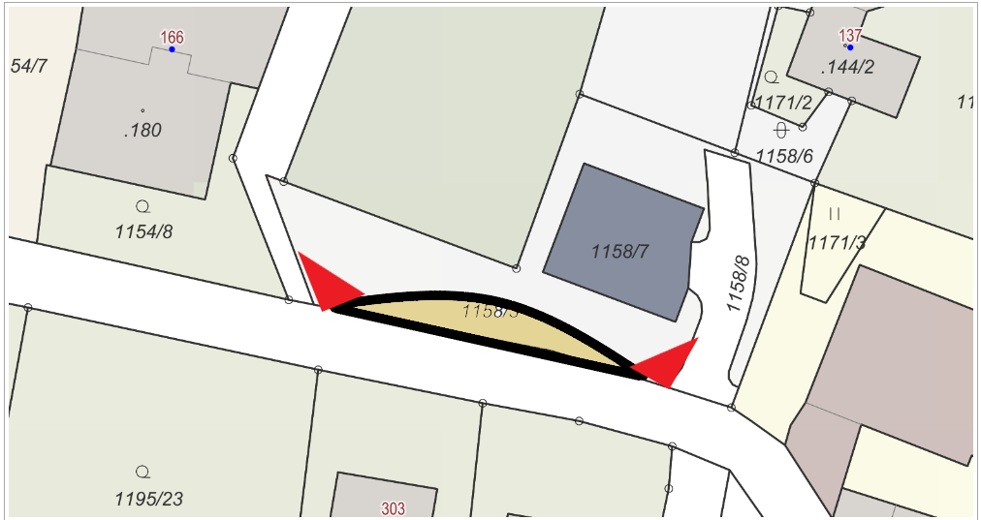

Umístění: část pozemku p.č. 1158/3 v k.ú. Skalice u Frýdku-Místku, rozloha cca 100 m2 (prodejní stánky nesmí stát v rozhledových trojúhelnících) - dle grafického znázornění

Doba prodeje: dle čl. 6 tohoto nařízení (tržní řád) a v souladu s dalšími právními předpisy.

Další povinnosti související s prodejem:

* Zajistit právní titul k užívání příslušného pozemku s jeho provozovatelem nebo vlastníkem.
* Zajistit vyjádření odboru dopravy a silničního hospodářství Magistrátu města Frýdku-Místku ke zvláštnímu užívání místních komunikací.